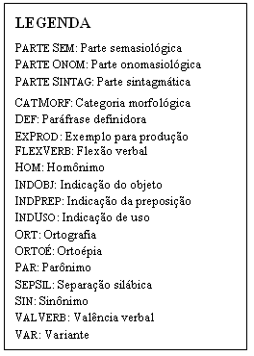
Verbete verbo
Parte Sem
Parte Onom
Parte Sintag
Comentário de forma
Comentário semântico
Comentário de forma
Comentário semântico
Comentário de forma
Comentário semântico
Lema
Micro-estrutura
Ort
SepSil
Ortoé
Cat
Morf

Flex
Verb
ValVerb
Ort
IndObj
IndPrep
Var
Par
Hom
IndUso
Def
ValVerb
Cat
Morf
IndPrep
Sin
Ort
IndUso
ExProd
ExProd
Def

